Pålidelig drift selv under ekstreme forhold.
B&R tilbyder et alsidig operatørpanel til mobile maskiner
B&R udvider sin mobile automation portefølje til også at omfatte Power Panel T50 mobile. Operatørpanelet sikrer pålidelig drift og betjening af landbrugs-, entreprenør- og kommunale køretøjer. Det fås med displaystørrelser på 5", 7" eller 10,1".
Power Panel T50 mobile's sprøjtestøbte aluminiumhus giver den nødvendige mekaniske stabilitet. i kraft af IP67 beskyttelsen opstår der aldrig problemer varme, kulde, snavs, fugt, stød og vibrationer. Og den projiceret kapacitive touchscreen kan endda betjenes i regn. Uden blæser eller batterier er det også vedligeholdelsesfrit.
Kompakt og pladsbesparende
På grund af dets kompakte design, lave installationsdybde og optimerede aplacering af kabeludtagene kan Power Panelet installeres på en pladsbesparende og nem måde. Forskellige typer montering er mulige: standardbeslag, panelmontering eller frontpanelmontering.
Web-baseret HMI
Det alsidige Power Panel har en indbygget browser til visualisering via mapp View, B&R's visualiseringssoftware. Bygget på webstandarderne HTML5, CSS3 og JavaScript sikrer mapp View optimal visning på alle enheder. B&R tilbyder en række prækonfigurerede widgets, der med 'drag and drop' kan implementere og skabe attraktive interfaces med bevægelsesfunktion.
Adskillige interfaces
Power Panel T50 mobile er let at konfigurere. Det integrerede Ethernet-interface på et M12-stik giver mulighed for kommunikation med X90 controlleren, der fungerer som en HMI-server. Strømforsyningen, en USB-port og digital I/O er placeret på Superseal-stikket.

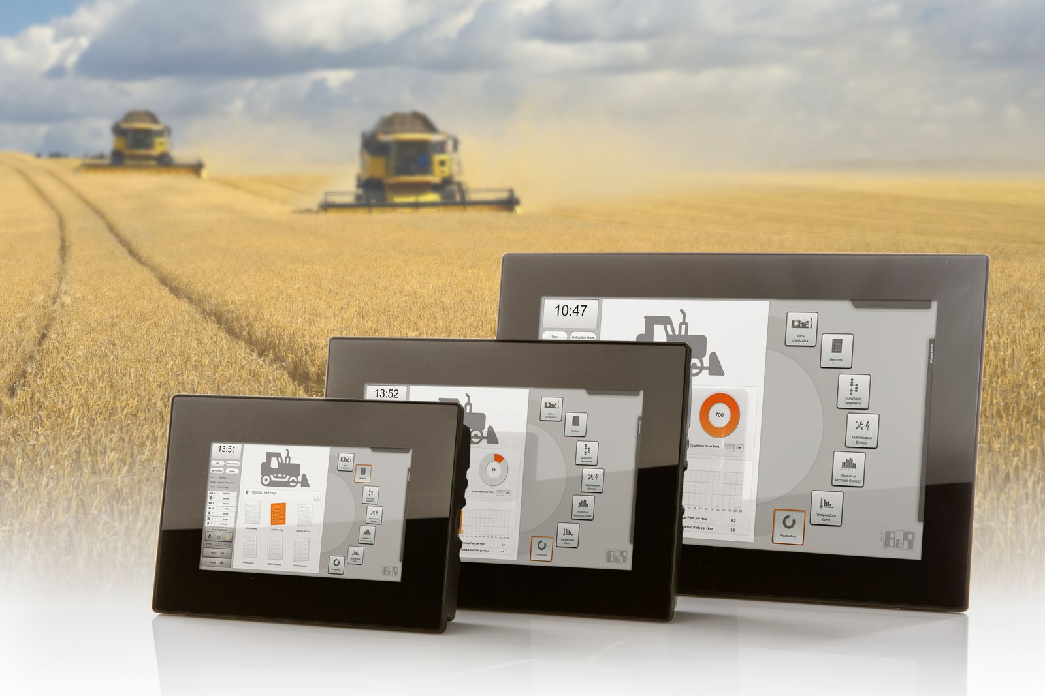
Varme, kulde, snavs, fugt, stød og vibrationer er ikke noget, der påvirker Power Panel T50 mobile fra B&R.

Om B&R Industrial Automation i Danmark
B&R i Danmark er et datterselskab af B&R Industrial Automation, som er en innovativ automationsvirksomhed med hovedkontor i Østrig og kontorer i hele verden. Den 6. juli 2017 blev B&R en selvstændig forretningsenhed i ABB Group. Som global markedsleder i industriel automatisering kombinerer B&R den nyeste teknologi med avanceret ingeniørarbejde for at forsyne kunder i stort set alle brancher med de mest optimale løsninger inden for automation og proceskontrol. Firmaets styrings- og drevløsninger samt industri PC’er og visualiseringssystemer sætter nye standarder inden for industriel automation. Med Industrial IoT kommunikationsstandarder som OPC UA, POWERLINK og openSAFETY såvel som den effektive software platform Automation Studio, skubber B&R konstant grænserne for hvad der er muligt inden for automatisering. Den nyskabende ånd og en klar forpligtelse af skabe simple processer sikrer B&R til at være på forkant med industriel automatisering og overstige kundernes forventninger.
Ved genoptryk af denne pressemeddelelse, venligst send en kopi til:
B&R Industrial Automation A/S
Marketingafdeling
Rolundvej 17-19
5260 Odense S
office.dk@br-automation.com

